A dolgozat_0331.pdf feladatait készítse el c# nyelven!

Hozzon létre egy Windows Formos projektet, melynek neve legyen: nev_dolgozat (pl. somogyierika_dolgozat). **A dolgozat feltöltésénél a teljes mappát, amely létrejön ezen a néven, kérem tömörítve feltölteni a moodle-ba** (minden almappával együtt!!!) **a dolgozat végén!** Csak azt tudom figyelembe venni, ami a moodle-ba feltöltésre került! Figyeljen az időre!

**A legkisebb egyezőség esetén elégtelen mind az eredeti szerzőnek, mind a másolónak!**

**FELADAT:**

Készítse el az alábbi Windows formot! Figyeljen a form megjelenésére!

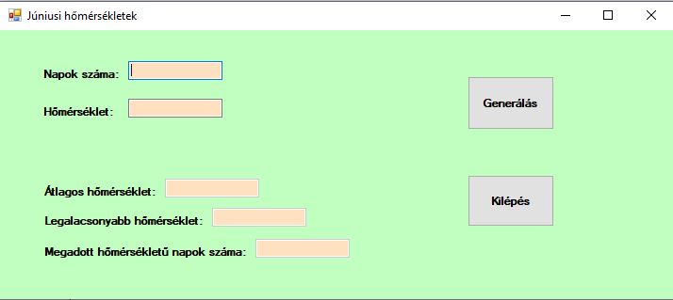

1. A felhasználótól bekérendő adatok:

* napok száma
* hőmérséklet

1. A következő mezők ne legyenek engedélyezve a felhasználó számára (ne tudjon beleírni, csak megjelenítésre szolgálnak!):

* átlagos hőmérséklet
* legalacsonyabb hőmérséklet
* megadott hőmérsékletű napok száma

1. Kilépés gomb

* megnyomására bezárja az alkalmazást

1. Generálás gomb:

* ha a felhasználó nem adja meg valamelyik beviteli mező értékét (napok száma, hőmérséklet), akkor jelenítsen meg üzenetet és adja vissza a mezőnek a fókuszt
* a napok számának megfelelő nagyságú tömböt hozzon létre, melyet feltölt 16 és 28 közötti véletlen egész számokkal
* a legenerált számokat jelenítse meg egy címkében a lenti minta alapján
* számolja ki az átlagos hőmérsékletet egy tizedesre kerekítve és a megfelelő mezőben írassa ki
* adja meg a legalacsonyabb hőmérsékletet és a megfelelő mezőben írassa ki
* adja meg, hogy hányszor szerepel a felhasználó által megadott hőmérséklet a tömbben

